**BDA 데이터 분석 기초반 14조 1차 스터디**

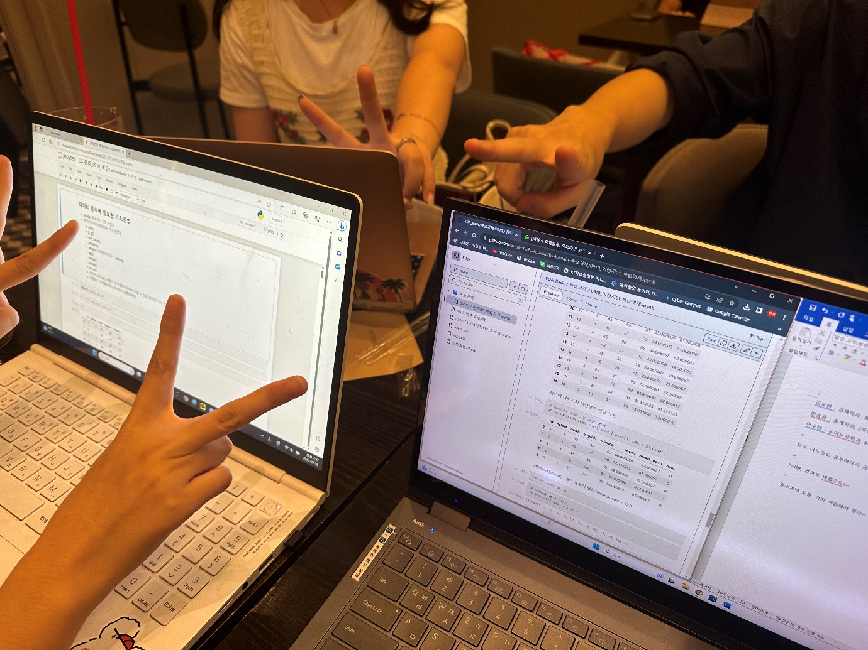

* **자기소개 & MBTI 소개**

이현지(조장)

* 02년생, 휴학(2학년), 소프트웨어전공
* ISFP
* 첫 학회 활동 (개인적으로 데이터 분석 공부경험 O)

김도현

* 01년생, 4학년, 경제학과
* ISFJ (I 중에서 가장 E 성격)
* BDA 전 기수 활동 (파이썬)

한승균

* 01년생, 2학년(복학), 통계학과
* INFJ
* 첫 학회 활동 (데이터 분석 공부경험 X)

이수빈

* 02년생(빠른), 4학년, 노어노문학과
* INFP (하지만 밖에 나가는 것 좋아함)
* BDA 전 기수 활동 (파이썬)
* **조장의 포부**

스터디 조장을 맡은 것이 처음이라 부족할 수 있지만 책임감을 가지고 열심히 해보겠습니다! 도움이 필요한 조원이 있으면 적극적으로 나서서 알려주거나 대신 질문하며 도움이 되도록 노력하겠습니다.

* **학회 수업 후기**

다들 아무래도 처음 배우는 내용이다 보니 살짝 빠르다는 느낌을 받음. 수업 중간에 한번 놓치면 따라가는 것에 어려움이 있었음.

* **공부 목표**

기본적인 단계를 마치고 어느정도 실력이 쌓였을 때 다 같이 공모전 나가기

* **스터디 방식**

전 주차 수업을 듣고 각자 복습, 정리한 후 만나서 발표하기 (자료 공유)

어려웠던 내용, 이해 안 되는 내용 공유 & 피드백

조별 과제 있을 시, 조별 과제 수행

* **스터디 일정**

매주 토요일 19시 30분, 판교역으로 변경 (조원들 모두 강남역보다 더 효율적이라 판단)

본격적인 공부 전에, 다 같이 저녁 식사 후 스터디 진행 예정

(각자 일정에 따라 매주 진행이 어려울 가능성 있음)